



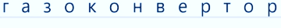

Очистка воздуха от • газов • дымов • аэрозолей • запахов

ПАСПОРТ

Инструкция пользователя / Руководство по эксплуатации
«HYDRO 1.0»
«HYDRO 2.0»
«HYDRO 3.0»
«HYDRO 4.0»
«HYDRO 5.0»
«HYDRO 6.0»
«HYDRO 7.0»

СОДЕРЖАНИЕ

ПАСПОРТ ОБОРУДОВАНИЯ 3
ГАРАНТИЙНЫЙ ТАЛОН 4
ОБЩИЕ ПОЛОЖЕНИЯ 5
Меры безопасности 6
Маркировка 7
ПРАВИЛА ЭКСПЛУАТАЦИИ 8
Особенности 8
Габаритные и присоединительные размеры 9
Принцип работы 10
Порядок включения/выключения оборудования 11
ПРАВИЛА ТЕХНИЧЕСКОГО ОБСЛУЖИВАНИЯ (ТО) 12
ГРАФИК ПРОВЕДЕНИЯ ТЕХНИЧЕСКОГО ОБСЛУЖИВАНИЯ 14
ЛИСТ ОТМЕТОК ТЕХНИЧЕСКОГО ОБСЛУЖИВАНИЯ 15
ВОЗМОЖНЫЕ НЕИСПРАВНОСТИ И СПОСОБЫ ИХ УСТРАНЕНИЯ 17
ПРАВИЛА РЕМОНТА 19
ЛИСТ ОТМЕТОК О ГАРАНТИЙНОМ РЕМОНТЕ 20
ЛИСТ ОТМЕТОК О ПРОВЕДЕННОМ РЕМОНТЕ 22
ЧАСТО ЗАДАВАЕМЫЕ ВОПРОСЫ (FAQ) 24
ПАМЯТКА ПОЛЬЗОВАТЕЛЮ 26
14. КОНТАКТЫ 27

ПАСПОРТ ОБОРУДОВАНИЯ

Паспорт содержит сведения, необходимые для правильной и безопасной эксплуатации оборудования, поддержания его в исправном состоянии и является направляющей формой для конечного пользователя.
Рекомендация пользователю: внимательно ознакомитесь с «Положением о гарантийном и сервисном обслуживании оборудования серии «Ятаган».
ВНИМАНИЕ! Несоблюдение правил данной инструкции является нарушением эксплуатации оборудования, что автоматически влечет за собой снятие с гарантийного обслуживания.

Наименование установки ГК «Ятаган» | __________________________________
Серийный номер | __________________________________
Дата выпуска | __________________________________
1.0 | 2.0 | 3.0 | 4.0 | 5.0 | 6.0 | 7.0
900 | 1800 | 2700 | 3600 | 4500 | 5400 | 6300
Производительность по воздуху,
не более (м³)

1.0 | 2.0 | 3.0 | 4.0 | 5.0 | 6.0 | 7.0
110 | 170 | 250 | 325 | 510 | 630 | 745
Масса изделия, кг
(в рабочем состоянии, с водой)

1.0 | 2.0 | 3.0 | 4.0 | 5.0 | 6.0 | 7.0
0,25 | 0,25 | 0,5 | 0,5 | 0,75 | 0,75 | 0,75
Максимальная
потребляемая мощность, кВт

Рабочее положение корпуса | горизонтальное
Тип защиты установки | IP-54
Напряжение | 220 В ± 10 %
Частота тока | 50 Гц
Ограничения по внешней температуре | от +5°С до +30°С
Максимальная влажность внешнего воздуха,  не более | 90%
Ограничения по температуре  очищаемого воздуха | от +5°С до +250°С
Аэродинамическое сопротивление | не более 400 Па
Рабочее давление сетевой воды | 3 бар
Сечения провода заземления, не менее | медь, 10 мм²
Комплектация оборудования:
- Установка, предназначенная для охлаждения воздуха и улавливания пламени, искр, золы и сажи.
- Щит управления (ЩУ).
Техническая документация:
- Инструкция по монтажу.
- Паспорт. Инструкция пользователя.
Примечание: Запасные части и инструменты в комплект поставки не входят.
Оборудование прошло технический контроль на заводе-производителе, передано заказчику в исправном состоянии, с полной комплектацией.

______________________________________/_________/
ФИО технического специалиста завода-производителя подпись
«____» ________________ 20__ г. М.П.
ГАРАНТИЙНЫЙ ТАЛОН

- Гарантийный срок на оборудование «Ятаган» устанавливается 12 (двенадцать) месяцев со дня даты ввода в эксплуатацию оборудования, указанного в гарантийном талоне, но не более 14 (четырнадцати) месяцев со дня даты отгрузки оборудования, указанного в гарантийном талоне.
- Обслуживание по гарантии производится, если технический специалист завода-производителя признал неисправность/поломку гарантийным случаем.
- Гарантийное обслуживание предоставляется, при условии:
3.1. 100% оплаты за оборудование, т.е. сумма денег, выставленная заводом-производителем и переведённая клиентом на расчетный счет заводу-производителю.
3.2. Правильного подбора оборудования согласно требованиям, установленным заводом-производителем.
3.3. Монтажа или демонтажа сертифицированным техническим специалистом завода-производителя или авторизированного дилера в точном соответствии с технической документацией, разработанной и предоставленной заводом-производителем.
3.4. Ввода в эксплуатацию оборудования в присутствии и под контролем сертифицированного технического специалиста завода-производителя/авторизированного дилера.
3.5. Эксплуатации оборудования в полном соответствии с технической документацией, разработанной и предоставленной заводом-производителем (ремонтные работы не являются гарантийным обслуживанием).
3.6. Проведения обязательного технического обслуживания (ТО). ТО должен производить сертифицированный специалист, отмечая данные в лист технического обслуживания, которые предоставляются по запросу.
3.7. Полное и истинное заполнение всех данных в технической документации.
3.8. Предоставление неисправного оборудования на территорию завода-производителя.

Подробная информация по гарантийному и сервисному обслуживанию представлена в «Положении о гарантийном и сервисном обслуживании оборудования серии «Ятаган» (см. на сайте www.yatagan.ru ).

Дата выдачи гарантийного талона  _________________________________  Вид гарантии _____________________ | Монтаж (дата) ___________________________________  Название организации____________________________  Контактный телефон______________________________
Название организации-покупателя:  __________________________________  Адрес организации покупателя:  _________________________________  Адрес установки оборудования:  _________________________________ | Ввод в эксплуатацию_____________________________  (дата)  Название организации____________________________  Контактный телефон_____________________________  Дополнительные условия (Договор)  Поставьте печать организации, если был подписан Договор дополнительных соглашений. Договор сохраняете до конца срока.  М.П.
Своей подписью подтверждаю, что ознакомлен со всеми правилами предоставленной инструкции на приобретенный мною газоконвертор «Ятаган HYDRO» и полностью их принимаю. Также подтверждаю, что оборудование поставлено и передано мне в рабочем состоянии и включает в себя весь необходимый комплект документов.

_____________________________________/___________/
ФИО ответственного лица подпись
«____» ________________ 20_ _ г. М.П.
ОБЩИЕ ПОЛОЖЕНИЯ
Основные положения

- Оборудование соответствует требованиям технических условий ТУ 4860-001-0202754090-2016 и комплектам конструкторской документации.
- Материалы и комплектующие изделия соответствуют действующим на них стандартам или техническим условиям, что подтверждается клеймами, сертификатами, паспортами или другими документами предприятий-поставщиков.
- При ремонте оборудования особое внимание необходимо уделять соблюдению законов, постановлений, технических правил, стандартов и положений в действующей редакции:
- ГОСТ 12.3.019-80 «Правила технической эксплуатации электроустановок».
- «Правила устройств электроустановок 7.1.50 (ПУЭ)».
Важно!
- Для правильной и безопасной эксплуатации оборудования предварительно внимательно ознакомьтесь с инструкцией, изучите и эксплуатируйте оборудование в соответствии с требованием завода-производителя.
- Проверьте комплектацию оборудования согласно паспорту оборудования на соответствие, заявленное заводом-производителем.
- Ввод в эксплуатацию и монтаж оборудования разрешено производить только сертифицированным специалистам (специалистам завода-производителя или сотрудникам, прошедшим обучение и получившими сертификат, а также авторизированным дилерам или сервисным центрам).
- Оборудование соответствует требованиям стандартов и нормативных документов, действующих на территории Российской Федерации и СНГ.
ВНИМАНИЕ! Недопустимо эксплуатировать газоконвертор при неполной его комплектации.
- Проверьте, соответствует ли поставленная модель оборудования типу, требуемому для использования (данные паспорта и реальные условия).
- Не удаляйте и не повреждайте обозначения, заводские пломбы и надписи на оборудовании.
- При замене комплектующих изделий разрешается использовать только оригинальные запасные части, согласованные с заводом-производителем.
- Приобретателю газоконвертора «Ятаган» не разрешается вносить самостоятельные изменения в конструкцию оборудования.
- Утилизацию оборудования или его частей по окончании срока службы необходимо проводить с учетом требований охраны окружающей среды и законодательства РФ. Срок службы оборудования составляет не менее 10 лет (при условии соблюдения правил эксплуатации, указанной в данных инструкции).
- Завод-производитель не несет ответственности и не возмещает ущерб при несоблюдении:
- Условий, указанных в настоящей «Инструкции пользователя/ Руководстве по эксплуатации».
- Условий, указанных в «Инструкции по монтажу»;
- Нормативных актов и стандартов РФ.
- Оборудование предназначено для использования в кухнях, ресторанах, кафе.
- Во время разрешенных инструкцией ремонтных работ соблюдайте содержащиеся в данной инструкции указания по технике безопасности.
- Информирование пользователя о выявленных дефектах и причинах неисправностей
- производит сертифицированный специалист, осуществляющий диагностику, техническое обслуживание и ремонт, и внесший полученные данные в соответствующие «Листы» (представлены в данной инструкции).
- Техперсонал приобретателя должен быть проинструктирован об алгоритме своих действий (на предмет возникновении возможных технических неисправностей) и строго им следовать.

Меры безопасности

- При подготовке оборудования к работе и при их эксплуатации необходимо соблюдать требования безопасности, изложенные в:
- ГОСТ 12.4.021 – 75 («Правилах техники безопасности при эксплуатации электроустановок потребителей»).
- «Правилах технической эксплуатации электроустановок потребителей».
- Специалист, выполняющий гарантийное обслуживание оборудования, должен быть техническим специалистом завода-производителя или сертифицированным специалистом, т.е. специалистом, имеющим официальное разрешение завода-производителя (авторизированных дилеров или сервисных центров).

Гарантийное обслуживание состоит из:
  - Диагностики.
  - Монтажа/демонтажа оборудования.
  - Запуска оборудования (включения и проверки работоспособности оборудования).
Первый запуск производится только техническим специалистом завода-производителя. Технический специалист имеет право отказать в первом запуске при обнаружении нарушения условий монтажа или иных нарушений, указанных в данной инструкции и «Инструкции по монтажу», предоставив письменное объяснение причины отказа. Второй вызов специалиста производится на платной основе, за исключением случая отмены запуска по вине завода-производителя.
  - Технического обслуживания (исключение: ЕТО (ежедневное техническое обслуживание) пользователь может проводить самостоятельно в строгом соответствии с данной инструкцией (см. раздел «Правила технического обслуживания (ТО)»).
  - Ремонта. (исключение: возможны некоторые самостоятельные вмешательства пользователем (подробный перечень возможных ремонтных работ см. в разделе «Правила ремонта», стр. 19)).
- Процедура заземления корпуса. Вентиляционная система с установленным оборудованием должна иметь надежное заземление корпуса.
ВНИМАНИЕ! Правильное заземление является основным критерием успешности при установке и запуске оборудования. При неправильной установке заземления оборудование может выйти из строя при первом же включении, что автоматически исключает его гарантийное обслуживание. Для установки правильного заземления см. «Инструкцию по монтажу».
- Возможность замены материалов, сырья, покупных комплектующих изделий, предусмотренных чертежами и технологией, допускается при согласовании этой замены с техническим специалистом завода-производителя (см. «Положении о гарантийном и сервисном обслуживании оборудования серии «Ятаган»).
- Соблюдение техники безопасности. При испытаниях, наладке и работе установок их потенциально опасные технологические отверстия (входной и выходной патрубок) должны быть иметь надежное заграждение, чтобы исключить травмирование людей воздушным потоком. Съемные монтажные панели (крышки) при этом должны быть закрыты.
- Хранение и перемещение оборудования. Запрещается осуществлять транспортировку и хранить оборудование в незащищенных от осадков и неблагоприятных метеоусловий местах (к неблагоприятным метеусловиям относятся мороз от минус 10 °С по Цельсию, дождь и снег любой интенсивности, а также прочие атмосферные осадки и повышенная влажность. Установки допускают транспортирование их всеми видами закрытых транспортных средств в соответствии с правилами перевозок, действующими для конкретного вида оборудования.
- Обслуживание и ремонт оборудования производится при полном отключении их от электросети и полном отключении вытяжного вентилятора, действующего на данном участке воздуховода.
- Работник, производящий запуск установки, обязан предварительно принять меры по прекращению всех работ на данной установке (оповестить персонал о предстоящем запуске и удостовериться в прекращении всех работ на данной участке).
- В случае возникновения пожара установки тушение производить сертифицированным порошковым огнетушителем.
Маркировка

На корпусе установки нанесена несмываемая отчетливая маркировка согласно ГОСТу 18620-86, а также требованиям конструкторской документации, содержащим:
- наименование оборудования и типа (с зарегистрированной торговой маркой «ЯТАГАН»);
- порядковый номер изделия по системе нумерации завода-производителя;
- фаза (сеть);
- частоту тока (Гц);
- исполнение (степень защиты);
- массу (кг).
- другие данные на усмотрение производителя.
ЫВ
Ремонт
- Ремонт оборудования может производить только сертифицированные технические специалисты (обучение и официальное разрешение завода-производителя).
- Соблюдайте требования пожара- и электробезопасности.
- Не допускайте людей без соответствующей квалификации к аппарату во время работы и ремонта.
- Не включайте оборудование при снятых элементах корпуса.
- Операции по ремонту и обслуживанию, при которых возможно соприкосновение с моющим гелем, необходимо проводить с использованием средств индивидуальной защиты (костюм, респиратор, химически стойкие перчатки и т.д.) ввиду высокой химической активности.

ПРАВИЛА ЭКСПЛУАТАЦИИ
Особенности газоконвертора HYDRO 1.0-7.0
- Предназначен для предотвращения возгораний и возможных пожаров в системах вытяжных воздуховодов и дымоходов. Является искрогасителем.
- Применяется по значению в системах вентиляции зданий и предприятий общественного питания, использующих оборудование с высокотемпературными отходящими газами (до 250°С).
- Устанавливается в уже существующей вентиляционной системе и не имеет собственного вентилятора.
- Запрещено применять данный газоконвертор в средах, содержащих следующие примеси:
- радиоактивные,
- клеящиеся,
- агрессивные,
- взрывчатые.
- Оборудование представляют собой жесткую сварную конструкцию, выполненную из нержавеющей шлифованной стали. Все типоразмеры оборудования универсальны и допускают изготовление как в левом, так и в правом исполнении.
- Управление установкой производится с помощью щита управления, функционалом которого являются:
- контроль за понижением напряжения на основные составляющие оборудования;
- защита основных составляющих от превышения тока, от температурного перегрева;
- защита от температурного перегрева платы управления;
- сигнализация об авариях с помощью цветовой сигнализации;
- звуковая сигнализация об изменениях или отклонениях в работе оборудования;
- обеспечение бесшумной работы циркуляционных насосов.

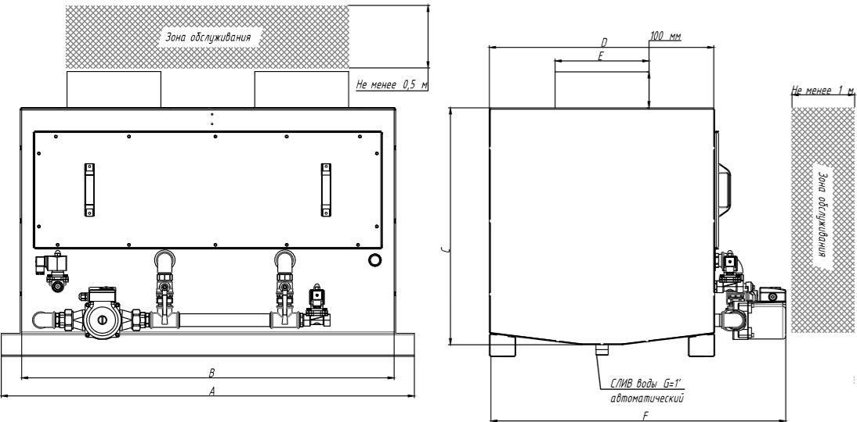

РИС. 1. ГАБАРИТНЫЕ РАЗМЕРЫ ОБОРУДОВАНИЯ И ЗОНА ОБСЛУЖИВАНИЯ
Размеры
HYDRO | А, мм | B, мм | C, мм | D, мм | E, мм | F, мм | Масса , кг
1.0 | 1100 | 1000 | 630 | 600 | 200 | 790 | 94
2.0 | 1100 | 1000 | 630 | 600 | 250 | 790 | 94
3.0 | 1200 | 1100 | 780 | 800 | 315 | 990 | 123
4.0 | 1200 | 1100 | 780 | 800 | 400 | 990 | 123
5.0 | 1400 | 1300 | 900 | 1000 | 450 | 1190 | 178
6.0 | 1400 | 1300 | 900 | 1000 | 500 | 1190 | 178
7.0 | 1700 | 1600 | 1075 | 1150 | 560 | 1140 | 230

Принцип работы
Оборудование представляет собой высокоэффективный водяной насадочный фильтр с системой замкнутой циркуляции охлаждающей воды в контуре высокого давления. Его работа выглядит следующим образом:
Дымовые газы с температурой до 250°С (от любого источника открытого огня) попадают в приемную камеру фильтрующего искрогасителя через приёмный фланец и проходят несколько стадий обработки:
- прохождение загрязнённого горячего воздуха через водяную завесу высокого давления, где происходит первичное гашение искр и горящих частиц и их дробление;
- прохождение через слой орошаемых водой керамических колец. При этом происходит охлаждение воздуха и массообменные процессы (с улавливанием частиц жиров, аэрозолей и сажи из воздуха). Происходит охлаждение очищенного воздуха до 30 - 50°С;
- разворот потока на 180° над водяным слоем. Отделение твердых частиц от потока воздуха с улавливанием их оборотной водой;
- прохождение очищенного потока воздуха через каплеуловитель для отделения от очищенного воздуха капельной фракции и предотвращения выноса оборотной воды в воздуховоды.

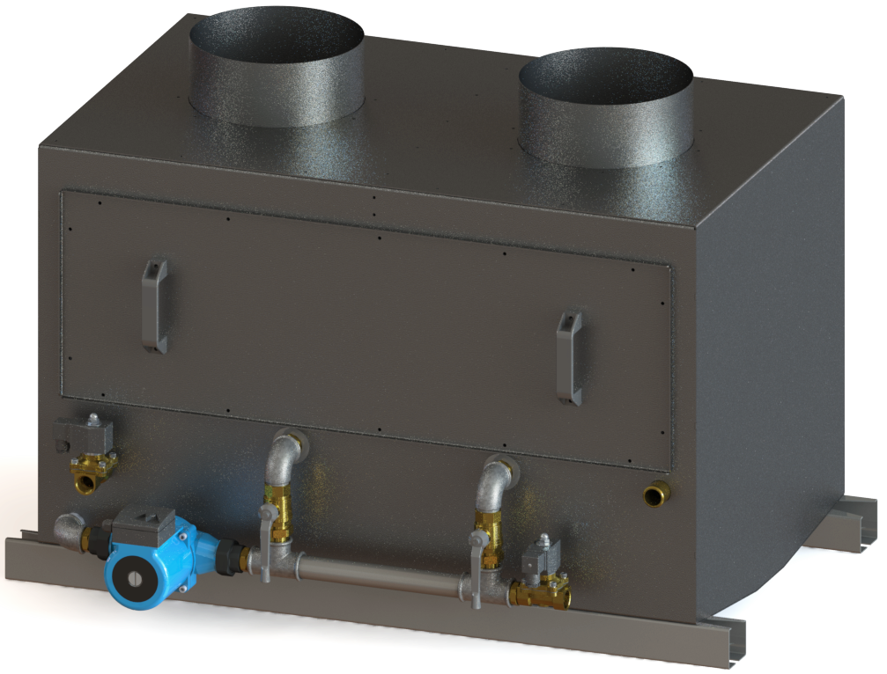
РИС. 2. ГАЗОКОНВЕРТОР «ЯТАГАН HYDRO»
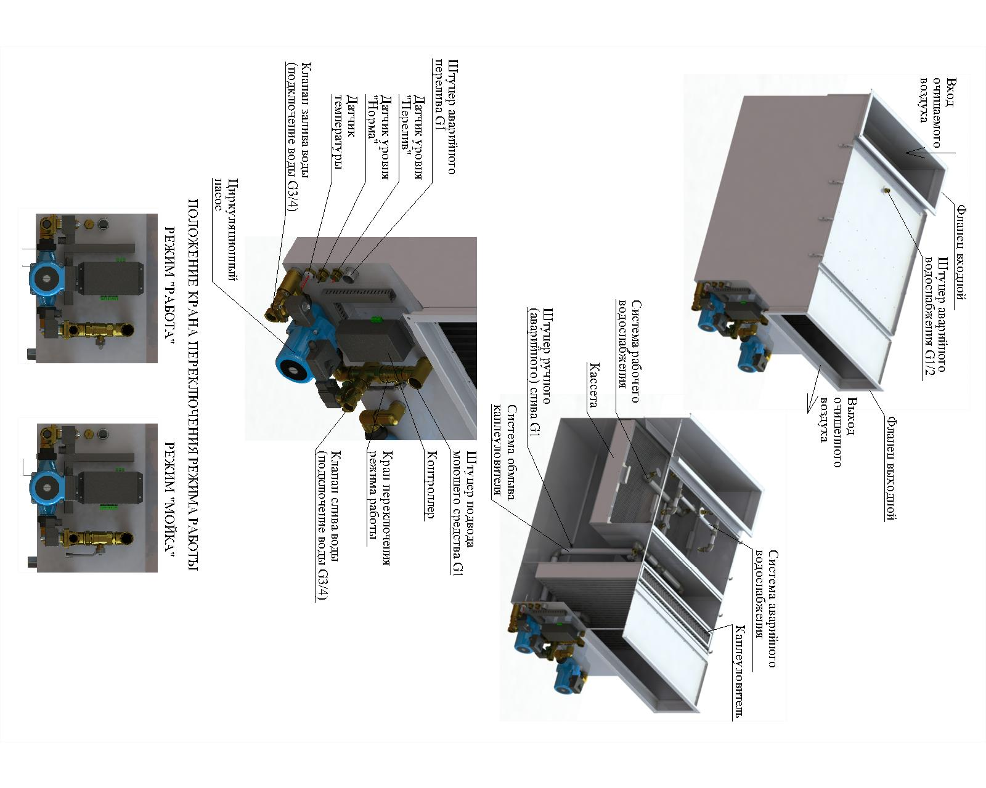
РИС. 3. РЕЖИМЫ РАБОТЫ ОБОРУДОВАНИЯ
Примечание: Модели HYDRO 5.0, 6.0 и 7.0 оснащены двумя кранами переключения режима работы.
Порядок включения оборудования
- Включите автоматические выключатели QF1 «ВВОД», QF2 «ЗАЩИТА АВТОМАТИКИ», QF3 «ВЫХОДЫ КОНТРОЛЕРА».
- Убедитесь в появлении светового сигнала зеленого индикатора «ЗАЛИВ», расположенного на лицевой панели корпуса щита.
- Убедитесь в появлении светового сигнала зеленого индикатора «Работа», информирующего о достижении минимального уровня воды в газоконверторе.
- Убедитесь в отключении светового сигнала зеленого индикатора «ЗАЛИВ» при достижении водой уровня «НОРМА».
- Открытие/закрытие клапана слива происходит по сигналу датчика температуры воды «Термодатчик 40°С».
- Нормальной работой оборудования считается, когда на клеммах КМ1 и КМ2 присутствует напряжение.
- В случае аварии загорается «Термодатчик 80°С» и выходное напряжение 220 В отключается.
Слив воды
- Для слива воды, находящейся внутри газоконвертора, нажать и удерживать 10 секунд кнопку «ПУСК СЛИВА». При этом засветится красный индикатор «ПУСК СЛИВА» (совмещенный с кнопкой) и одновременно включится звонок постоянного сигнала. После окончания слива погаснет красный индикатор «ПУСК СЛИВА», следом погаснет зеленый индикатор «РАБОТА» и отключится звонок.

Порядок выключения оборудования
- Выключите автоматические выключатели QF3 «ВЫХОДЫ КОНТРОЛЛЕРА», QF2 «ЗАЩИТА АВТОМАТИКИ», QF1 «ВВОД» и убедитесь в погашении индикаторов, расположенных на лицевой панели корпуса щита.

ВАЖНО!
Строго обязательно:
- ЕЖЕДНЕВНО, после завершения работы оборудования, необходимо производить слив воды из аппарата.
- После того, как произведен слив, необходимо избавиться от оставшейся грязи в аппарате: открыть кран ручного (аварийного) слива, вмонтированного в сливную трубу, ведущую от штуцера «Аварийного слива» (рис. 2) в канализацию.

Данная процедура (пункты А и В) является обязательным ежедневным техническим
обслуживанием (ЕТО) газоконвертора.

ПРАВИЛА ТЕХНИЧЕСКОГО ОБСЛУЖИВАНИЯ
Ежедневное техническое обслуживание оборудования производится техническим специалистом строго по инструкции.
Для обеспечения надежной и эффективной работы аппарата и повышения долговечности необходим правильный и регулярный технический уход. Устанавливаются следующие виды технического обслуживания:
- Ежедневное техническое обслуживание (ЕТО).
- Техническое обслуживание №1 (ТО-1), производится 2 раза в месяц.
- Техническое обслуживание №2 (ТО-2), производится 1 раз в 3 месяца.
- Все виды технического обслуживания проводятся по графику.
- Самостоятельно уменьшать установленный объем техобслуживания и изменять график его периодичности запрещается. Исключение: во время диагностики оборудования сертифицированный специалист может изменить сроки технического обслуживания.
- Техническое обслуживание ЕТО и ТО-1 должно осуществляться сертифицированными техническими специалистами (имеющими разрешение завода-производителя, авторизированного или сервисного центра) или приобретателями оборудования строго в соответствии с «Инструкцией пользователя».
- ВНИМАНИЕ! Техническое обслуживание №2 (ТО-2) производится ТОЛЬКО сертифицированными специалистами, т.е. сотрудниками, прошедшими обучение на заводе-производителе и получившими официальное разрешение на осуществление любых видов работ. Неправильная эксплуатация и обслуживание являются основанием для отказа от гарантийных обязательств завода-производителя (см. «Положение о гарантийном и сервисном обслуживании оборудования серии «Ятаган»).

ПЕРЕЧЕНЬ ДЕЙСТВИЙ ПОЛЬЗОВАТЕЛЯ ПРИ ЕЖЕДНЕВНОМ ТЕХНИЧЕСКОМ САМОСТОЯТЕЛЬНОМ ОБСЛУЖИВАНИИ (ЕТО):

- Визуальный осмотр оборудования на наличие протечек и механических повреждений (вмятин, подтёков, оголённых/скрученных/незафиксированных проводов и т.п. недочетов).
- Проверка состояния резьбовых соединений (на предмет обнаружения подтёков воды).
- Проверка надежности заземления электрооборудования.
- Ежедневная смена (слив) воды (см. раздел «Слив воды»).
ПЕРЕЧЕНЬ ДЕЙСТВИЙ ПОЛЬЗОВАТЕЛЯ ПРИ ТЕХНИЧЕСКОМ ОБСЛУЖИВАНИИ №1 (ТО-1), ДОПУСКАЮЩИМ САМОСТОЯТЕЛЬНОЕ
ОБСЛУЖИВАНИЕ:

- При ТО-1 необходимо промывать оборудование специализированным гелем «Ятаган».
- Промывка оборудования осуществляется после «СЛИВА ВОДЫ».
- Аппарат требуется промывать моющим средством один раз в неделю (при необходимости можно чаще).
- Проверка оборудования:
  - Общий осмотр, проводимый при ЕТО.
  - Осмотр стыков соединения с вентиляционными переходами и проверка их на герметичность.
  - Осмотр приборов автоматики на возможные повреждения при последовательном включении установки.
  - Осмотр всех кабельных соединений согласно схеме подключения.
  - Диагностика оборудования на работоспособность.
Порядок проведения ТО-1:
- Затушить мангал.
- Выключить вентилятор.
- Произвести слив воды (см. раздел «Слив воды»).
- ОТКРЫТЬ кран/краны переключения режима работы (Рис. 2). – перевести их в вертикальное положение (Рис. 3).
- Залить моющее средство «Ятаган-гель» в корпус:
- открутить заглушку штуцера на боковой части аппарата (указатель - наклейка «Залив моющего средства»);
- залить моющее средство;
- закрутить заглушку штуцера.
- Произвести включение аппарата (см. раздел «Порядок включения оборудования»).
- Оставить аппарат в данном состоянии на 1 час (на время промывки оборудования).
- Через час произвести выключение аппарата (см. раздел «Порядок выключения оборудования»).
- Произвести повторный слив.
- Далее повторить процедуру 2-3 раза, сократив время промывки (п. 6, 7) до 10-15 минут, НЕ заливая моющее средство.
ВНИМАНИЕ! Перед процедурой промывки аппарат выключать вручную (см. раздел «Порядок включения оборудования»). Слив отключается автоматически.
- Вода из оборудования должна вытечь полностью без остатка пены (моющего геля).
- Последним действием процедуры является слив.
- Вода в трубе, ведущей в канализацию должна быть слита ПОЛНОСТЬЮ. Не забывайте после окончания слива избавляться от остатков геля (пены) (см. п. Б в разделе «Порядок выключения оборудования»).
- ЗАКРЫТЬ кран/краны переключения режима работы (Рис. 2), переведя их в горизонтальное положение (Рис. 3).
- Включить вентилятор перед началом работы оборудования.
Уполномоченный сотрудник должен записывать все данные в специальный лист технического обслуживания, указанный в инструкции как «Лист отметок ТО».

ТЕХНИЧЕСКОЕ ОБСЛУЖИВАНИЕ №2 (ТО-2)
(обслуживание сертифицированным специалистом)
При техническом обслуживании №2 (ТО-2) проводятся следующие виды работ:
- диагностика;
- комплекс работ, проводимых при ЕТО и ТО-1.
- очистка внутренней полости оборудования.
Уполномоченный сотрудник должен записывать все данные технического обслуживания в форму, приведенную в данной инструкции («Лист отметок ТО»). Подробное описание ТО-2 имеется в «Руководстве по подбору, монтажу, ремонту и ТО для технических специалистов» (ТОЛЬКО для специалистов, получивших от завода-производителя официальное разрешение на осуществление ТО-2).

График проведения технического обслуживания №1 и №2
Газоконвертора «Ятаган HYDRO» 1.0-7.0
Месяц | I | II | IV | V | VI | VII | VIII | IX | X | XI | XII | XIII
вид обслуживания | ТО-1* | ТО-1* | ТО-2* | ТО-1* | ТО-1* | ТО-2* | ТО-1* | ТО-1* | ТО-2* | ТО-1* | ТО-1* | ТО-2*

*ТО-1 проводится 1 раз в месяц.
*ТО-2 производится 1 раз в 3 месяца.
Техническое обслуживание ТО-1 и ТО-2 осуществляется на основании заключения договора с заводом–производителем (условия договора).
ТО-1 возможно проводить самостоятельно. ТО-2 производится только техническими специалистами, прошедшими обучение на заводе-производителе и получившие официальное разрешение на обслуживание оборудования.
Все данные по ТО-1 и ТО-2 уполномоченный сотрудник записывает в «Лист отметок ТО».
При несоблюдении установленных правил проведения ТО и отсутствия соответствующих записей в «Листе отметок ТО», оборудование снимается с гарантии в одностороннем порядке.

ЛИСТ ОТМЕТОК ТЕХНИЧЕСКОГО ОБСЛУЖИВАНИЯ №1
ТЕХНИЧЕСКОЕ ОБСЛУЖИВАНИЕ  ТО-1  Газоконвертор «Ятаган  HYDRO» 1.0-7.0  ДАТА «____»____________ ______г.  ФИО____________________________  (сотрудник, проводивший ТО)  /_______________/  подпись МП | ТЕХНИЧЕСКОЕ ОБСЛУЖИВАНИЕ  ТО-1  Газоконвертор «Ятаган  HYDRO» 1.0-7.0  ДАТА «____»____________ ______г.  ФИО____________________________  (сотрудник, проводивший ТО)  /_______________/  подпись МП | ТЕХНИЧЕСКОЕ ОБСЛУЖИВАНИЕ  ТО-1  Газоконвертор «Ятаган  HYDRO» 1.0-7.0  ДАТА «____»____________ ______г.  ФИО____________________________  (сотрудник, проводивший ТО)  /_______________/  подпись МП | ТЕХНИЧЕСКОЕ ОБСЛУЖИВАНИЕ  ТО-1  Газоконвертор «Ятаган  HYDRO» 1.0-7.0  ДАТА «____»____________ ______г.  ФИО____________________________  (сотрудник, проводивший ТО)  /_______________/  подпись МП
ТЕХНИЧЕСКОЕ ОБСЛУЖИВАНИЕ  ТО-1  Газоконвертор «Ятаган  HYDRO» 1.0-7.0  ДАТА «____»____________ ______г.  ФИО____________________________  (сотрудник, проводивший ТО)  /_______________/  подпись МП | ТЕХНИЧЕСКОЕ ОБСЛУЖИВАНИЕ  ТО-1  Газоконвертор «Ятаган  HYDRO» 1.0-7.0  ДАТА «____»____________ ______г.  ФИО____________________________  (сотрудник, проводивший ТО)  /_______________/  подпись МП | ТЕХНИЧЕСКОЕ ОБСЛУЖИВАНИЕ  ТО-1  Газоконвертор «Ятаган  HYDRO» 1.0-7.0  ДАТА «____»____________ ______г.  ФИО____________________________  (сотрудник, проводивший ТО)  /_______________/  подпись МП | ТЕХНИЧЕСКОЕ ОБСЛУЖИВАНИЕ  ТО-1  Газоконвертор «Ятаган  HYDRO» 1.0-7.0  ДАТА «____»____________ ______г.  ФИО____________________________  (сотрудник, проводивший ТО)  /_______________/  подпись  МП

ЛИСТ ОТМЕТОК ТЕХНИЧЕСКОГО ОБСЛУЖИВАНИЯ №2
ТЕХНИЧЕСКОЕ ОБСЛУЖИВАНИЕ  ТО-2  Газоконвертор «Ятаган  HYDRO» 1.0-7.0  ДАТА «____»____________ ______г.  ФИО____________________________  (сотрудник, проводивший ТО)  Произведённые работы ________________________________________________________________________________________________________________________________________________________________________________________________________________________________________________________________________________________________________________________________________________________________________________________________________________________________________________________________________________________________  ___________________________________  /_______________/  подпись МП | ТЕХНИЧЕСКОЕ ОБСЛУЖИВАНИЕ  ТО-2  Газоконвертор «Ятаган  HYDRO» 1.0-7.0  ДАТА «____»____________ ______г.  ФИО____________________________  (сотрудник, проводивший ТО)  Произведённые работы ________________________________________________________________________________________________________________________________________________________________________________________________________________________________________________________________________________________________________________________________________________________________________________________________________________________________________________________________________________________________________________________________________________________________  /_______________/  подпись МП | ТЕХНИЧЕСКОЕ ОБСЛУЖИВАНИЕ  ТО-2  Газоконвертор «Ятаган  HYDRO» 1.0-7.0  ДАТА «____»____________ ______г.  ФИО____________________________  (сотрудник, проводивший ТО)  Произведённые работы ________________________________________________________________________________________________________________________________________________________________________________________________________________________________________________________________________________________________________________________________________________________________________________________________________________________________________________________________________________________________________________________________  /_______________/  подпись МП | ТЕХНИЧЕСКОЕ ОБСЛУЖИВАНИЕ  ТО-2  Газоконвертор «Ятаган  HYDRO» 1.0-7.0  ДАТА «____»____________ ______г.  ФИО____________________________  (сотрудник, проводивший ТО)  Произведённые работы ________________________________________________________________________________________________________________________________________________________________________________________________________________________________________________________________________________________________________________________________________________________________________________________________________________________________________________________________________________________________________________________________  /_______________/  подпись МП
*Предназначен для сертифицированных технических специалистов
ВОЗМОЖНЫЕ НЕИСПРАВНОСТИ И СПОСОБЫ ИХ УСТРАНЕНИЯ

В предоставленной ниже таблице можно найти советы по устранению некоторых ошибок.

НЕИСПРАВНОСТЬ | ВОЗМОЖНЫЕ ПРИЧИНЫ | УСТРАНЕНИЕ НЕИСПРАВНОСТЕЙ
На экране высвечиваются индикаторы с надписью «Авария»:  - Датчика температуры воды.  - Неисправность датчика воды уровня «Норма».  - Неисправность датчика уровня воды «Перелив».  - Ошибка тока помпа. |  | Если сенсорный экран показывает данные ошибки, необходимо затушить мангал, выключить газоконвертор из сети и вызвать сертифицированного технического специалиста (либо получить консультацию у СТС по телефону/почте).  Самостоятельное вмешательство и устранение ошибок ЗАПРЕЩЕНО!
Не сработал датчик сигнала уровня «Норма». Аппарат работает некорректно, однако индикация об ошибке отсутствует. |  | Необходимо затушить мангал, выключить газоконвертор из сети и вызвать сертифицированного технического специалиста (либо получить консультацию у СТС по телефону/почте).  Самостоятельное вмешательство и устранение ошибок ЗАПРЕЩЕНО!
При работе насоса слышны посторонние звуки | Возможны следующие причины:  попал посторонний предмет, неисправность помпы и др. | Необходимо затушить мангал, выключить газоконвертор из сети и вызвать сертифицированного технического специалиста (либо получить консультацию у СТС по телефону/почте).  Самостоятельное вмешательство и устранение ошибок ЗАПРЕЩЕНО!
Попадают капли воды в воздуховод | - Не выполнено условие по монтажу аппарата.  - Слишком высокая мощность вентилятора. | - Оборудование должно располагаться на 10 (или более) градусов ниже воздуховода.  - Необходимо затушить мангал, выключить газоконвертор из сети и получить консультацию у по телефону/почте у технической поддержки Завода-Производителя по тел. 8 (499) 110-58-05, доб. 204 или по почте help@yatagan.ru.
Газоконвертор сливает и заливает воду. Аппарат работает некорректно. |  | Необходимо затушить мангал, выключить газоконвертор из сети и вызвать сертифицированного технического специалиста (либо получить консультацию у СТС по телефону/почте).  Самостоятельное вмешательство и устранение ошибок ЗАПРЕЩЕНО!

ПРАВИЛА РЕМОНТА

- Ремонт оборудования могут производить только сертифицированные технические специалисты (обучение и официальное разрешение завода-производителя).
- Соблюдайте требования пожаро- и электробезопасности.
- Не допускайте присутствия посторонних при ремонте и во время работы оборудования.
- Не включайте оборудование при снятых элементах корпуса.
- Операции по ремонту и обслуживанию, при которых возможно соприкосновение с моющим гелем, необходимо проводить с использованием средств индивидуальной защиты (костюм, респиратор, химически стойкие перчатки и т.д.) по причине высокой химической активности геля.
- Технические специалисты, выполняющие ремонтные работы, должны записывать все данные в соответствующие листы о проведенном ремонте (см. стр. 23-24).
ЛИСТ ОТМЕТОК О ГАРАНТИЙНОМ РЕМОНТЕ
ГАРАНТИЙНЫЙ РЕМОНТ  Газоконвертор «Ятаган  HYDRO» 1.0-7.0  Наименование установки «Ятаган» ____________________________________  Серийный номер__________________________________________________  Дата выпуска____________________________  Дата диагностики______________________  Результат_________________________________________________________________________________________________________________________________________________________________________________________________________________________________________________  Ремонтные работы___________________________________________________  ________________________________________________________________________________________________________________________________________________________________________________________________________________________________________________________________________________________________________________________________________________________________________________________________________________________  Название организации, проводившей ремонт_______________________  Дата «____»______________ ______г.  ФИО_________________________________/_______________/  (сотрудник, проводивший ТО) подпись  МП  Гарантийный талон предназначен для доказательства действий проводимого ремонта (фото, скан). Талон извлекается и направляется заводу-производителю. Заполняется организацией, проводившей диагностику и ремонт оборудования. | ГАРАНТИЙНЫЙ РЕМОНТ  Газоконвертор «Ятаган  HYDRO» 1.0-7.0  Наименование установки «Ятаган» ____________________________________  Серийный номер__________________________________________________  Дата выпуска____________________________  Дата диагностики______________________  Результат_____________________________________________________________________________________________________________________________________________________________________________________________________________________________________________  Ремонтные работы___________________________________________________  __________________________________________________________________________________________________________________________________________________________________________________________________________________________________________________________________________________________________________________________________________________________________________________________________________________  Название организации, проводившей ремонт_______________________  Дата «____»______________ ______г.  ФИО_________________________________/_______________/  (сотрудник, проводивший ТО) подпись  МП  Гарантийный талон предназначен для доказательства действий проводимого ремонта (фото, скан). Талон извлекается и направляется заводу-производителю. Заполняется организацией, проводившей диагностику и ремонт оборудования.

ЛИСТ ОТМЕТОК О ГАРАНТИЙНОМ РЕМОНТЕ
ГАРАНТИЙНЫЙ РЕМОНТ  Газоконвертор «Ятаган  HYDRO» 1.0-7.0  Наименование установки «Ятаган» ____________________________________  Серийный номер__________________________________________________  Дата выпуска____________________________  Дата диагностики______________________  Результат_________________________________________________________________________________________________________________________________________________________________________________________________________________________________________________  Ремонтные работы___________________________________________________  ________________________________________________________________________________________________________________________________________________________________________________________________________________________________________________________________________________________________________________________________________________________________________________________________________________________  Название организации, проводившей ремонт_______________________  Дата «____»______________ ______г.  ФИО_________________________________/_______________/  (сотрудник, проводивший ТО) подпись  МП  Гарантийный талон предназначен для доказательства действий проводимого ремонта (фото, скан). Талон извлекается и направляется заводу-производителю. Заполняется организацией, проводившей диагностику и ремонт оборудования. | ГАРАНТИЙНЫЙ РЕМОНТ  Газоконвертор «Ятаган  HYDRO» 1.0-7.0  Наименование установки «Ятаган» ____________________________________  Серийный номер__________________________________________________  Дата выпуска____________________________  Дата диагностики______________________  Результат_____________________________________________________________________________________________________________________________________________________________________________________________________________________________________________  Ремонтные работы___________________________________________________  __________________________________________________________________________________________________________________________________________________________________________________________________________________________________________________________________________________________________________________________________________________________________________________________________________________  Название организации, проводившей ремонт_______________________  Дата «____»______________ ______г.  ФИО_________________________________/_______________/  (сотрудник, проводивший ТО) подпись  МП  Гарантийный талон предназначен для доказательства действий проводимого ремонта (фото, скан). Талон извлекается и направляется заводу-производителю. Заполняется организацией, проводившей диагностику и ремонт оборудования.

ЛИСТ ОТМЕТОК О ПРОВЕДЕННОМ РЕМОНТЕ
РЕМОНТ  Газоконвертор «Ятаган  HYDRO» 1.0-7.0  Дата диагностики______________________________________________  Результат______________________________________________________________________________________________________________________________________________________________________________________________________________________________________________________________________________________________________________  Гарантия Неисправность негарантийного характера  Ремонтные работы______________________________________________  ________________________________________________________________________________________________________________________________________________________________________________________________________________________________________________________________________________________________________________________________________________________________________________________________________________________________________________________________________________________________________________  Название организации, проводившей ремонт_______________________  Дата «____»______________ ______г.  ФИО_________________________________/_______________/ МП  (сотрудник, проводивший ТО) подпись | РЕМОНТ  Газоконвертор «Ятаган  HYDRO» 1.0-7.0  Дата диагностики______________________________________________  Результат_________________________________________________________________________________________________________________________________________________________________________________________________________________________________________________________________________________________________________  Гарантия Неисправность негарантийного характера  Ремонтные работы_____________________________________________  ________________________________________________________________________________________________________________________________________________________________________________________________________________________________________________________________________________________________________________________________________________________________________________________________________________________________________________________________________________________________________  Название организации, проводившей ремонт_______________________  Дата «____»______________ ______г.  ФИО_________________________________/_______________/ МП  (сотрудник, проводивший ТО) подпись
ЛИСТ ОТМЕТОК О ПРОВЕДЕННОМ РЕМОНТЕ
РЕМОНТ  Газоконвертор «Ятаган  HYDRO» 1.0-7.0  Дата диагностики______________________________________________  Результат______________________________________________________________________________________________________________________________________________________________________________________________________________________________________________________________________________________________________________  Гарантия Неисправность негарантийного характера  Ремонтные работы______________________________________________  ________________________________________________________________________________________________________________________________________________________________________________________________________________________________________________________________________________________________________________________________________________________________________________________________________________________________________________________________________________________________________________  Название организации, проводившей ремонт_______________________  Дата «____»______________ ______г.  ФИО_________________________________/_______________/  (сотрудник, проводивший ТО) подпись  МП | РЕМОНТ  Газоконвертор «Ятаган  HYDRO» 1.0-7.0  Дата диагностики______________________________________________  Результат_________________________________________________________________________________________________________________________________________________________________________________________________________________________________________________________________________________________________________  Гарантия Неисправность негарантийного характера  Ремонтные работы_____________________________________________  ________________________________________________________________________________________________________________________________________________________________________________________________________________________________________________________________________________________________________________________________________________________________________________________________________________________________________________________________________________________________________  Название организации, проводившей ремонт_______________________  Дата «____»______________ ______г.  ФИО_________________________________/_______________/  (сотрудник, проводивший ТО) подпись  МП

FAQ
ВОПРОСЫ | ОТВЕТЫ
Каковы средние сроки изготовления оборудования? | Срок изготовления аппаратов обсуждается индивидуально. В среднем он составляет около 40 дней.
Каков срок службы оборудования? | 12 месяцев с момента запуска, но не более 14 месяцев с даты продажи, указанной в Гарантийном талоне.
Как осуществляется гарантийное и послегарантийное обслуживание? | Гарантийное обслуживание включено в стоимость оборудования и производится специализированными сервисными службами.  Подробная информация по гарантийному обслуживанию указана в «Положении о гарантийном и сервисном обслуживании» на сайте в разделе «Документация».
Что делать когда срок гарантии подходит к концу? | Заполнить форму обращения гарантийного обслуживания на сайте, в разделе «Документация». Отправить её по адресу help@yatagan.ru. Ждать ответ.  Подробная информация по гарантийному обслуживанию указана в «Положении о гарантийном и сервисном обслуживании» на сайте в разделе «Документация».
В чём заключается преимущество ГК «Ятаган»? | Обоснованно невысокая стоимость оборудования «Ятаган» при его высокой эффективности и производительности. Кроме того, продукция «Ятагана» отличается небольшими габаритами,  экономным расходованием средств на обслуживание, а также потреблением электроэнергии.
Имеет ли оборудование необходимые сертификаты? | На «Ятаган» получены все необходимые сертификаты. Сертификаты размещены на сайте yatagan.ru в разделе «Сертификаты». По запросу клиента они предоставляются вместе с техдокументацией.
Входит ли доставка в стоимость оборудования? | Доставка осуществляется за счет покупателя или самовывозом.
Кто оплачивает доставку при гарантийном случае? | Доставка осуществляется покупателя.
Из чего сделано оборудование? | Из нержавеющей стали.
Чем можно промывать газоконвертор? | Для промывки аппарата использовать «Ятаган-гель», который можно приобрести у завода-производителя или сервисного центра.
Какое количество воды в час расходует газоконвертор? | Расход воды зависит от интенсивности использования газоконвертора. Чем быстрее нагревается аппарат, тем чаще происходит охлаждение и смена воды в аппарате.
Как часто необходимо обслуживать оборудование? Кто имеет право осуществлять данное обслуживание? | Обслуживание оборудования должно производиться только сертифицированными специалистами (сотрудниками завода-производителя или сервисного центра).  Периодичность обслуживания для каждого вида оборудования индивидуальна. Все данные указаны в данной «Инструкции пользователя».
Каковы требуемые параметры электропитания? | Питающее напряжение - 220В. Частота питающего напряжения - 50 Гц.
Что, кроме электричества, нужно для работы оборудования? | - Подключение к сети холодного водоснабжения (Ду25, Ру3).  - Подключение к канализации.  - Правильное подключение заземления. Заземление должно соответствовать требования ПУЭ.
Какой расходный материал есть у оборудования? | Для работы оборудования необходимо только специализированное моющее средство «Ятаган-гель».
Какие финансовые затраты потребует обслуживание оборудование? | - Оплата специалистов «Ятагана» за осуществление ТО-1 и ТО-2 (если сотрудник пользователя не прошел обучение на заводе-производителе).  - Оплата ремонта, вызванного неправильной эксплуатацией и нарушением правил, установленных заводом-производителем, будет осуществляться за счет потребителя.  - Оплата продления гарантии по окончании срока.
Где можно увидеть работу ГК «Ятаган» и его оборудования в действии? | В демонстрационном зале ГК «Ятаган» и на действующих объектах.
Могу ли я получить документацию (инструкции, схемы) на мой аппарат в электронном виде? | На нашем сайте yatagan.ru вы найдёте всю необходимую информацию.
Где можно увидеть работу аппаратов «Ятаган»? | В нашем демонстрационном зале и на действующих объектах.

ПАМЯТКА ПОЛЬЗОВАТЕЛЮ
ЗА НЕПРАВИЛЬНОЕ ИСПОЛЬЗОВАНИЕ ОБОРУДОВАНИЯ ПОЛДЬЗОВАТЕЛЕМ, ОБОРУДОВАНИЕ ТЕРЯЕТ ГАРАНТИЙНЫЕ ОБЯЗАТЕЛЬСТВА!

 | - Запрещается располагать оборудование под углом.
 | - Запрещается использовать для очистки приточного и рециркуляционного воздуха.
 | - Запрещается включать оборудование в электросеть без заземления!  Отсутствие заземления ведет к выходу аппарата из строя!
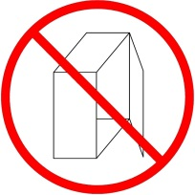 | - Запрещается включать оборудование при снятых элементах корпуса.
 | - Запрещается использовать оборудование в помещениях с высокой влажностью.
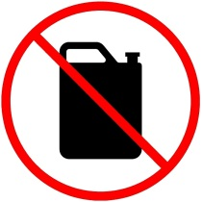 | - Запрещается располагать оборудование в помещениях с легковоспламеняющимися, взрывоопасными материалами, жидкостями и газами.
 | - Запрещается устанавливать вытяжной вентилятор ПЕРЕД оборудованием.
 | - Запрещается включать оборудование в режиме имитации работы узлов контроля (кроме случаев проверки правильности работы системы).
 | - Запрещается осуществлять транспортировку и хранение оборудование в не защищённых от природных явлений местах (мороз от -10, дождь, снег, и т.п.).
КОНТАКТЫ

РОССИЙСКАЯ ФЕДЕРАЦИЯ,
140070, МОСКОВСКАЯ ОБЛАСТЬ,
ОКРУГ ЛЮБЕРЦЫ, ПОСЕЛОК ТОМИЛИНО,
УЛИЦА ГАРШИНА, ДОМ 11.
ТЕЛЕФОН: +7 (499) 110-43-24

ТЕЛЕФОН КРУГЛОСУТОЧНОЙ СЛУЖБЫ ТЕХНИЧЕСКОЙ ПОДДЕРЖКИ КЛИЕНТОВ:
8 (977) 885-58-05 , доб. 204

САЙТ:
www.yatagan.ru

ЭЛЕКТРОННАЯ ПОЧТА ПРЕДЛОЖЕНИЙ ПО РАБОТЕ ОБОРУДОВАНИЯ И УСЛУГ:
help@yatagan.ru

Пожалуйста, присылайте Ваши пожелания на почту. Все запросы будут рассмотрены и Вами будет получен ответ.

Москва
Редакция от 07.03.2019

